秦岭终南山联合国教科文组织世界地质公园
2018年度报告

1.公园身份
地质公园名称、国家、区域网络：
秦岭终南山联合国教科文组织世界地质公园/中国/亚太地质公园网络
加入年份/上次再评估年份：2009年/2017年
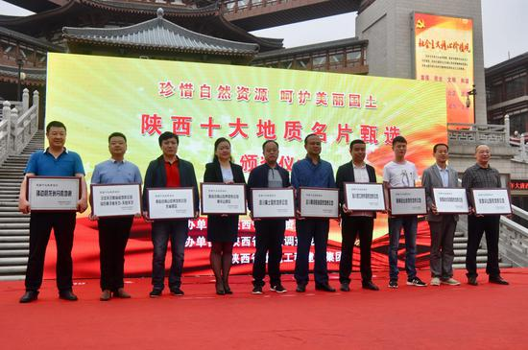
年度代表性重要活动—荣获陕西省十大地质名片
2.地质公园数据
员工数量：982名员工，含7名地学家
游客人数：地质公园游客总数490.35万人次

活动次数：41次。依托秦岭国际青少年儿童营地和秦岭自然学校，开展研学旅行和学生实践活动30余次，年均接待青少年35万人次。先后举办“西安市滑雪公开赛（长安站）”、“第十七届登山挑战赛”、“ 第14届太平紫荆花节”、“ 2018秦岭国际越野跑挑战赛”、“第三届大学生登山节暨陕西大学生生态旅游登山挑战赛”、“我是一棵松守护大秦岭·中国秦岭卫士徒步生态守护行动”、地质公园游学及旅游文化节等

开展地质公园教育计划的学校班级数：18个
地质公园发表新闻稿数量：54篇
3.地质公园活动
2018年主要成就：
1）完成1201万元国家文化和自然遗产保护利用设施中央预算内投资项目的竣工验收。
2）完成自然保护地大检查，摸清地质公园保护现状，规范地质公园保护管理工作。
3）统一编辑地质公园解说词和地质公园口袋书。
4）制作完成《大美秦岭、乐在终南》旅游宣传片和地质旅游纪念品。
5）完成西安秦岭国家公园规划编制思路和秦岭绿道系统规划编制思路的前期调研。
6） 荣获陕西省十大地质名片荣誉称号，并入选首批陕西省中小学生研学实践教育基地。
对GGN的贡献——网络活动与参与：
1）参加2018年度中国世界地质公园年会
2）参加2018年世界地质公园申报与再评估研讨会
3）参加2018年中国火山地质公园论坛并发表论文1篇
4）参加贵州赤水国家地质公园科普训练营并签订14家单位合作协议
5）参加国家地质公园网络中心举办的“空间技术在地质公园监测中的应用培训班”
管理和财务状况：
管理机构：秦岭终南山世界地质公园管理办公室为公园管理机构，是西安市政府专门设立的正处级事业单位，同时，受西安市政府委托管理秦岭终南山世界地质公园旅游发展有限公司，对国家级和世界级保护地实行统一管理。
财务状况：财务状况良好，2018年旅游总收入15300.18万元,门票收入10672.32万元，投入2000余万元用于公园保护管理。
地质遗迹保护：
1）升级改造秦岭终南山世界地质公园地质遗迹数据库。
2）拆除不符合秦岭生态环境保护的建筑11处，有效保护了地质公园整体氛围。
3）进一步升级完善公园界桩、红外相机监测、安全护栏、保护围栏建设。
4）建成全长10公里的无障碍旅游步道，为游客提供多方面便捷服务。
可持续旅游（地学旅游）：
2018年，公园共接待游客490.35万人次，为周边居民提供餐饮、客房、娱乐、交通运输、土特产开发经营等服务岗位，直接解决就业人数达4000余人，14000余人间接为旅游业服务并从中受益；发展周边农家乐数量113户并带动相关产业发展，旅游接待人次达170万余人。
有关地质遗迹保护、可持续发展和减少灾害风险的新教育计划
与世界自然基金会（WWF）合作，在公园黑河景区开展自然保护教育系列课程及秦岭自然保护教育志愿者培训班，提升公园地质遗迹管理和保护水平。与德国老牌营地教育机构iYouth合作推出中德青少年成长计划夏令营，引进德国全套“MEAS课程”（即综合实践课程）包含超过15种的欧洲营地活动，探索科普教育形式和方法的创新。
战略合作伙伴

与13所学校、科研机构及社会团体开展合作，共建“教学实习基地”；与西安市教育局合作打造研学旅行系列活动，并与5家有资质的旅游社合作将研学旅行推向旅游市场；与9家互联网媒体合作开展地质公园网络推广；在酒店经营、旅游客运、车辆维修、设计印刷、网络开发等方面与地方企业开展广泛合作。
宣传推广活动

公园实行两大景区免门票，其他景区分时优惠活动，持续开展惠民健身系列活动，推出全年不限次登山健身年卡。广泛应用网站、微博、微信、线上定制等新的信息平台，2018年公园成为最受欢迎智慧型景区的典范，实现了自助购票、手机支付、实时监控、语音播报等服务功能，在游客服务中心及停车场人流量较大区域实现wifi覆盖。
4. 联系人
管理者：杨建平，qlznsdzgy@163.com
科学负责人（地质学家）：郭安林，anlingxb@nwu.edu.cn；郭威，guowei@chd.edu.cn

